**LAPORAN PRAKTIKUM ALGORITMA DAN PEMROGRAMAN**

**MODUL 7**

Nama : Nafis Watsiq Amrulloh.

01/12/2022

Kelas : TI-1A

NIM : 220302017

1. **Tugas**

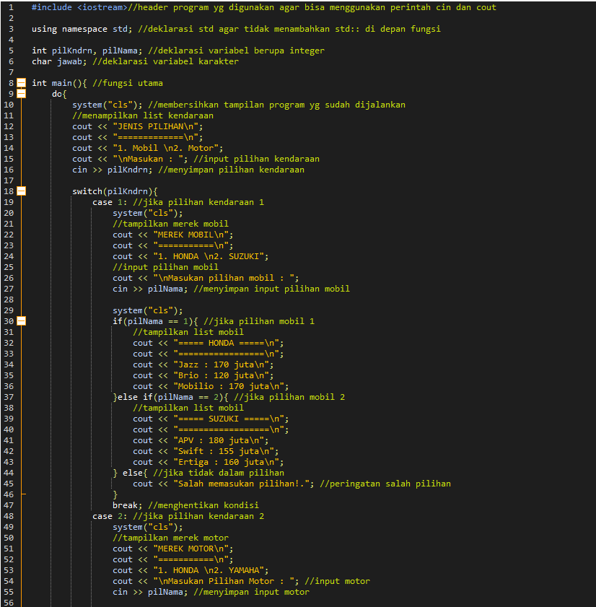

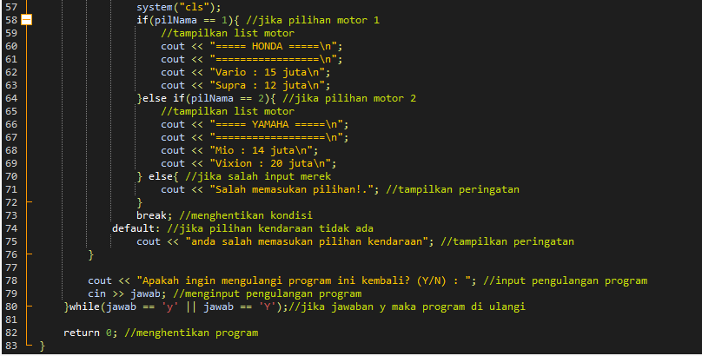

Output

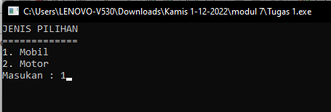

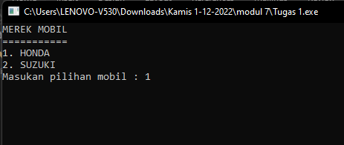

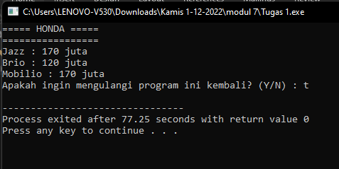

Code <https://gist.github.com/nafiswatsiq/39e97871d7dc46dbac35ace9617d3abd>